Приемы обучения гладкому строганию древесины

(из опыта работы Ткаченко П.В.,
учителя трудового обучения МБС(к)ОУ «Специальная (коррекционная) общеобразовательная школа № 54 VIII вида» г.Перми )

Строгание – фундаментальная операция для профессии столяр, поскольку изготовление столярного изделия как обязательный этап включает строгание его деталей. Качество строгания определяет в конечном счете качество всего изделия.
Известно, что строгание бывает двух видов – гладкое и профильное. Для гладкого строгания используют основной строгальный инструмент: шерхебель, рубанок и фуганок.
При профильном строгании используют специальный строгальный инструмент: фальцгебель (другое написание – фальцгобель), зензубель, калёвку, шпунтубель, фигарей, галтель и т.д.
Рассмотрим приемы обучения гладкому строганию древесины рубанком.
Составим план (порядок, последовательность) строгания бруска в заданный размер. Для этого надо
1.выбрать лучшую пласть бруска,
2.выстрогать лицевую пласть,
3.выбрать лучшую кромку бруска,
4.выстрогать лицевую кромку под угольник к построганной пласти,
5.разметить рейсмусом ширину бруска,
6.выстрогать брусок на заданную ширину,
7.разместить рейсмусом толщину бруска,
8.выстрогать брусок на заданную толщину,
9.разметить брусок для оторцовки в заданный размер (разметить длину бруска),
10.оторцевать брусок в заданный размер.
Рубанок в качестве первичного строгального инструмента применяется тогда, когда черновая заготовка не имеет больших неровностей, т.е. ее стороны лишь шероховаты после пилорамы или циркулярной пилы (кругопильного станка). Строгание бруска начинают с выбора лучшей пласти: лучше та, где меньше пороков древесины. После строгания эта пласть станет лицевой, т.е. в изделии это будет видимая его сторона.
Обучение строганию лучшей пласти следует начать с практического показа учителем процесса строгания на бруске с одновременным комментарием.
Прежде всего, следует показать рабочую стойку и хватку инструмента. Они общеприняты, потому я не буду на них останавливаться. А вот по поводу техники движения рубанка по бруску мне хочется сказать особо: при установке рубанка на стартовую позицию для строгания, подошву рубанка надо отвести так, чтобы лезвие железки «сошло» с обрабатываемой плоскости на 10 – 20 мм, но не больше, так как в противном случае тяжело будет удерживать колодку рубанка в горизонтальном положении, что делается нажатием кисти левой руки на рожок (рис.1).
Строгание ведется мышцами груди и обеих рук, начало его быстрое, взрывное, путем подачи рубанка на материал. Вышеозначенного расстояния достаточно, чтобы ученик, до входа железки в древесину, успел придать рубанку необходимую горизонтальную скорость и в дальнейшем смог преодолеть сопротивление древесины движению клина (железки). Если же такого схода лезвия не сделать, то в результате строгания получим или «яму» на обрабатываемой плоскости, или продольную «конусность» бруска. Ученик может и «забуксовать» в начале строгания, так как стартовый разгон рубанка был недостаточен. Кисть правой руки удерживает рубанок за ручку и поддерживает плотно прижатой к древесине оставшуюся на плоскости бруска переднюю часть подошвы. Локоть правой руки должен составлять прямую линию с колодкой рубанка, другое его положение приведет к браку, называемому пропеллер. Таковы действия рук на старте строгания.
Определяется первый момент контроля строгания пласти и способ этого контроля. На этом остановимся подробнее. На начальном этапе обучения строганию пласти, имея при этом дело с бруском, длина которого не более 40 см, разумно контроль качества строгания вести деревянной линейкой или рейкой длиной 50 см. Но в практике любой столяр ровность бруска контролирует на глаз. Такому контролю и надо обучать детей сразу, ибо это – рациональный и эффективный способ контроля строгания пласти.
Итак, продольную ровность бруска проверяют на глаз, поперечную же ровность пласти проверяют приставлением к ней ребра подошвы рубанка. Таким образом выявляют два вида брака при строгании пласти – «бугор» и «яму». На технике их устранения, поскольку она проста, останавливаться не будем.
При строгании кромки техника строгания дополняется приемами контроля взаимоперпендикулярности двух плоскостей: строгаемой кромки и уже построганной лицевой пласти. Для контроля используется столярный угольник, который представляет собой шаблон угла в 90⁰ , состоящий из двух деталей – колодки и пера.
Сначала строганием добиваемся, чтобы плоскость кромки была гладкая, ровная. Затем приступаем к контролю правильности взаиморасположений кромки и лицевой пласти (уже построганной). Подчеркну: сначала ровность, лишь затем перпендикулярность. Естественно, приемам контроля с помощью угольника надо учить. Сразу подчеркиваю: колодку угольника надо прижать к уже построганной лицевой пласти; перо при этом приподнято («висит») над кромкой на 5 – 10 см. Затем, прижимая колодку к пласти, плавно опускаем перо на кромку. И как только перо коснется кромки хоть одной своей точкой, - надо остановиться. (Дети пытаются сильнее прижать перо угольника, не замечая того, что при этом колодка отходит от пласти.).
При переходе к строганию бруска в заданные (требуемые, нужные) размеры по ширине и толщине следует обратить внимание ученика на строгую последовательность этих строганий. Сначала строгают брусок по ширине и только потом – по толщине.
Теперь о строгании с помощью рейсмуса – разметочного инструмента. Состоящего из колодки, двух подвижных реек и клина.
Настроив обе рейки на требуемые размеры ширины и толщины, прижимая колодку рейсмуса к лицевой (обязательно подчеркиваю – к лицевой!) кромке, проводим рейсмусные линии на обеих пластях бруска. Ставим брусок лицевой кромкой на рабочую доску верстака, зажимаем и строгаем обе пласти по всей длине бруска до середины рейсмусных линий.
При строгании по рейсмусу получают два вида брака: переход граничной линии (линии рейсмуса) и недоход до нее.
Конечно же, на первых порах обучения строганию по рискам от рейсмуса учащиеся будут ошибаться. Поскольку отсутствует навык самоконтроля. Выработать его возможно только при постоянном и своевременном напоминании ученику о необходимости контролировать свои действия.
Брусок выструган по рейсмусу на заданную ширину, если оба продольных ребра нелицевой кромки слегка (ничтожно мало) скруглены острием гвоздя в подвижной рейке, которое установлено на нужный размер.
Полезно показать ученику и другой пример контроля перехода им граничной линии: прижать колодку рейсмуса к лицевой кромке и положить рейку с размером заданной ширины на пласть; если острие разметочного гвоздя плотно охватывает ширину бруска по всей его длине, то строгание качественное.
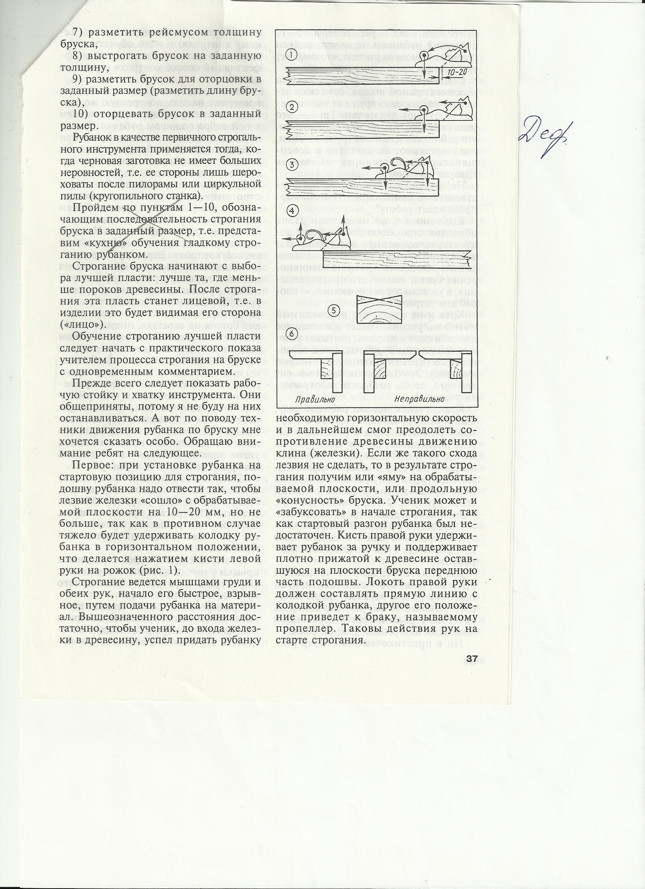
Использованная литература:
- Лебедь И.Ф. Приёмы обучения гладкому строганию древесины // ж. «Дефектология», № 5, 1997
- http://poleshko.ru/rabota-s-drevesinoy/osnovnyie-priyomyi-obrabotki-drevesinyi
- Перелётов А.Н., Лебедев П.М., Сековец Л.С. Столярное дело. 10-11 классы: Учебник для специальных (коррекционных) образовательных учреждений VIII вида. - М.: ВЛАДОС, 2003
- Программы специальной (коррекционной) образовательной школы VІІІІ вида 5-9 классы: Сборник 2 / Под ред. В.В. Воронковой. - М.: ВЛАДОС, 2010

